Инструкция по работе с java-терминалом

(с) ОСМП 2005

Содержание
1 Введение 3
2 Установка и настройка java-терминала 4
3 Прием платежей 7
3.1 Распределение средств 9
4 Просмотр отчетов 12
Список рисунков 15

Введение
Данный документ представляет собой руководство по установке, настройке и использованию java-терминала. Java-терминал является приложением для мобильного телефона, которое позволяет производить операции по приему платежей в системе ОСМП.
Программа сохраняет настройки пользователя, список проведенных платежей и их состояние в мобильном телефоне. Программа имеет возможность печати чеков на принтере.
Вопросы и замечания, связанные с работой программы, просьба присылать по адресу support@osmp.ru с указанием в теме письма «Java-терминал».

Установка и настройка java-терминала
Примечание | Если при попытке соединения с интернетом, программа выдает сообщение «Проверьте настройки GPRS», убедитесь, что точка доступа в настройках телефона установлена как internet.*** (по умолчанию wap.***).

Для того чтобы установить java-терминал, выполните следующее:
- Зайдите на wap-сайт osmp (http://wap.osmp.ru).
- Перейдите по ссылке JAVA Payments. Вам будет предложено скачать приложение.
- После установки приложения вам необходимо настроить параметры работы терминала. Для этого, находясь в главном меню (Рис. 1), выберите пункт Настройка.
Рис. 1. Главное меню
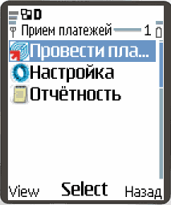
- Вам будет предложено выбрать настройки, которые необходимо задать (Рис. 2).
Рис. 2. Выбор настроек
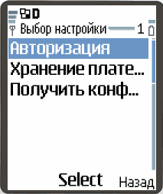
- Выберите пункт Авторизация. При этом будет предложено поредеить следующие параметры (Рис. 3):
- Терминал – номер терминала, с помощью которого осуществляются платежи.
Примечание | Терминал должен быть зарегистрировано в системе ОСМП как Java-приложение.

- Имя – имя персоны в системе ОСМП.
- Пароль – пароль персоны в системе ОСМП.
Рис. 3. Настройка авторизации
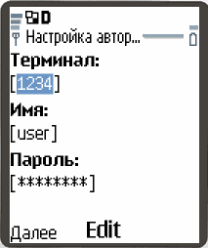
- После этого выберите пункт Хранение платежей (Рис. 2). При этом будет предложено определить следующие параметры (Рис. 4):
- Отображать X платежей – количество последних платежей, которые будут отображены на экране телефона.
- Хранить X платежей – количество платежей которые будут сохранены в памяти телефона.
Рис. 4. Настройка хранения платежей
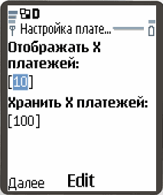
- После этого вам необходимо получить конфигурацию, выбрав настройку Получить конфигурацию (Рис. 2).
После того как вы задали все необходимые параметры, вы можете осуществлять прием платежей через мобильный телефон (подробнее читайте в следующем разделе).

Прием платежей
Для приема платежей:
- В главном меню программы выберите пункт Провести платеж (Рис. 5).
Рис. 5. Прием платежей
При этом вам будет предложено выбрать тип услуг, которые вы собираетесь оплатить (Рис. 6).
Рис. 6. Выбор типа услуг
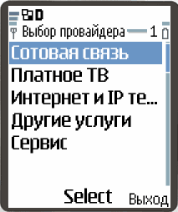
- Выберите тот тип услуг, который вы собираетесь оплатить. Вам будет предложено выбрать провайдера, которому предназначен платеж (Рис. 7).
Примечание | Пункт «Сервис» служит для указания распределения средств между субагентами. Подробнее читайте в разделе 3.1.

Рис. 7. Выбор провайдера
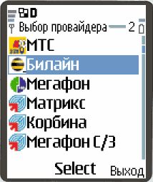
- Выберите нужного провайдера. Следующим шагом вам необходимо указать номер телефона (договора, e-mail), на который вносится платеж (Рис. 8).
Рис. 8. Указание номера телефона, на который вносится платеж
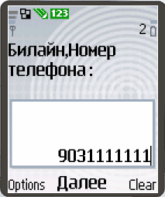
- Введите номер, на который необходимо внести платеж (или номер договора, e-mail и т.п.). После этого вам будет предложено указать сумму платежа (Рис. 9).
Рис. 9. Указание суммы платежа
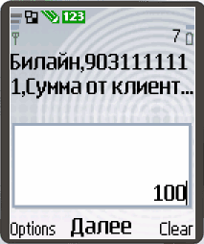
- Укажите сумму. После этого появится следующее окно (Рис. 10).
Рис. 10. Указание комментария
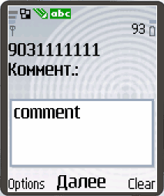
- Введите комментарий к платежу.
- Вам будет предложено подтвердить все введенные данные и осуществить платеж (Рис. 11).
Рис. 11. Подтверждение введенной информации
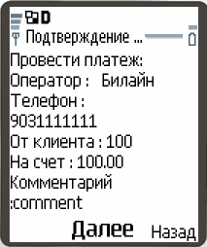
- По нажатию Далее платеж будет отправлен на сервер ОСМП.
По окончании операции будет выдано сообщение об успешно проведенном платеже.

Распределение средств
Если вы хотите внести средства для использования их субагентами:
- Выберите пункт Сервис (Рис. 6).
- Далее выберите пункт Перечисление (Рис. 12).
Рис. 12. Выбор провайдера для распределения средств
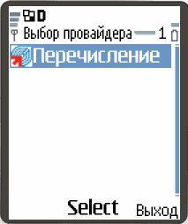
- Следующим шагом укажите идентификатор субагента, которому вы собираетесь перечислить средства (Рис. 13).
Рис. 13. Указание идентификатора субагента
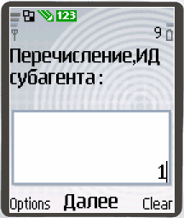
- Далее укажите сумму, которую вы хотите перечислить субагенту (Рис. 14).
Рис. 14. Указание суммы
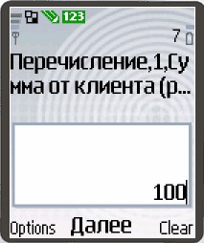
- Укажите комментарий к платежу (Рис. 15).
Рис. 15. Комментарий
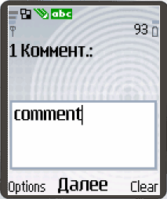
- По нажатию Далее вам будет предложено подтвердить указанную информацию (Рис. 16), после чего платеж будет проведен.
Рис. 16. Подтверждение платежа
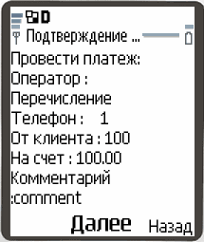
По завершении операции вам будет выдано сообщение об успешном платеже.

Просмотр отчетов
Приложение позволяет вам просматривать информацию по текущему балансу, проведенным платежам, а также по взятым комиссиям.
Для того чтобы просмотреть отчеты, выполните следующее:
- В главном меню приложения выберите пункт Отчеты (Рис. 1). При этом вам будет предложено выбрать тип отчета, который вы хотите просмотреть (Рис. 17):
- Баланс – позволяет узнать ваш текущий баланс.
- Список платежей – позволяет просмотреть список проведенных платежей (настройка хранения платежей осуществляется как описано в разделе 2, пункт 6).
- Комиссии – позволяет просмотреть комиссии, которые взимаются различными провайдерами за осуществление обслуживания.
- Серийный номер – позволяет определить серийный номер вашего телефона.
Рис. 17. Выбор типа отчета
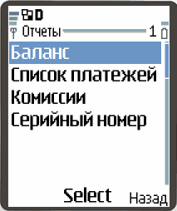
- Выберите пункт Баланс. При этом откроется информационное сообщение, содержащее информацию о вашем текущем балансе (Рис. 18).
Рис. 18. Просмотр баланса
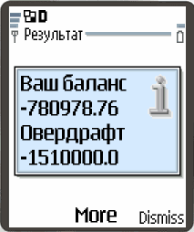
- Выберите пункт Список платежей (Рис. 17). На экране вы увидите список последних проведенных платежей (Рис. 19).
Рис. 19. Просмотр списка платежей
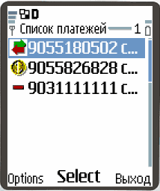
Для наглядности каждый платеж отмечен знаком, соответствующим статусу платежа:
- – платеж находится в обработке.
- – деньги зачислены на счет клиенту.
- – платеж не проведен.
С помощью Options вы можете обновить статусы платежей (Рис. 20).
Рис. 20. Обновление статусов платежей
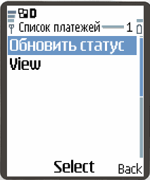
- Выберите пункт Комиссии (Рис. 17). На экране вы увидите список комиссий для всех провайдеров, с которыми вы можете работать (Рис. 21).
Рис. 21. Просмотр списка комиссий
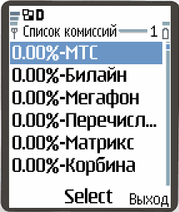

Список рисунков
Рис. 1. Главное меню 4
Рис. 2. Выбор настроек 4
Рис. 3. Настройка авторизации 5
Рис. 4. Настройка хранения платежей 5
Рис. 5. Прием платежей 7
Рис. 6. Выбор типа услуг 7
Рис. 7. Выбор провайдера 8
Рис. 8. Указание номера телефона, на который вносится платеж 8
Рис. 9. Указание суммы платежа 8
Рис. 10. Указание комментария 9
Рис. 11. Подтверждение введенной информации 9
Рис. 12. Выбор провайдера для распределения средств 10
Рис. 13. Указание идентификатора субагента 10
Рис. 14. Указание суммы 10
Рис. 15. Комментарий 11
Рис. 16. Подтверждение платежа 11
Рис. 17. Выбор типа отчета 12
Рис. 18. Просмотр баланса 12
Рис. 19. Просмотр списка платежей 13
Рис. 20. Обновление статусов платежей 13
Рис. 21. Просмотр списка комиссий 14

